Social Media Posts für die Praxen

Twitter
35 Millionen Menschen in Deutschland haben #Parodontitis, 10 Millionen davon schwer – mit einem fulminanten Entzündungsgeschehen. Viele bemerken die Erkrankung anfangs nicht, denn sie beginnt oft #schmerzlos. Ein Überblick unter: www.paro-check.de

Facebook
35 Millionen Menschen in Deutschland haben Parodontitis, 10 Millionen davon schwer – mit einem fulminanten Entzündungsgeschehen. Viele bemerken die Erkrankung anfangs nicht, denn sie beginnt oft schmerzlos. Ein Überblick finden Sie unter: www.paro-check.de

Instagram
35 Millionen Menschen in Deutschland haben Parodontitis, 10 Millionen davon schwer – mit einem fulminanten Entzündungsgeschehen. Viele bemerken die Erkrankung anfangs nicht, denn sie beginnt oft schmerzlos. Ein Überblick finden Sie unter: www.paro-check.de

#Parodontitis #Parocheck #Entzündung #GesundAbMund #stilleKrankheit

Bildidee

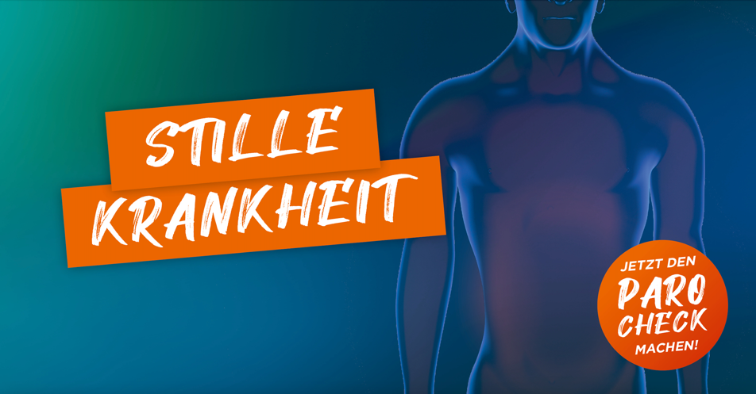

Twitter
Viele unterschätzen #Mundgeruch als #Symptom für eine #Parodontitis. Dabei muss der schlechte Geschmack im Mund nicht vom Essen kommen. Für einen ersten Selbsttest zu Hause gibt es jetzt den #Parocheck: https://paro-check.de/#check

Facebook
Viele unterschätzen Mundgeruch als Symptom für eine Parodontitis. Dabei muss der schlechte Geschmack im Mund nicht vom Essen kommen. Für einen ersten Selbsttest zu Hause gibt es jetzt den Paro-Check: https://paro-check.de/#check

Instagram
Viele unterschätzen Mundgeruch als Symptom für eine Parodontitis. Dabei muss der schlechte Geschmack im Mund nicht vom Essen kommen. Für einen ersten Selbsttest zu Hause gibt es jetzt den Paro-Check (Link in der Bio).
#Parodontitis #Parocheck #GesundAbMund

Bildidee
(Bei Instagram den Link in der Bio ergänzen)

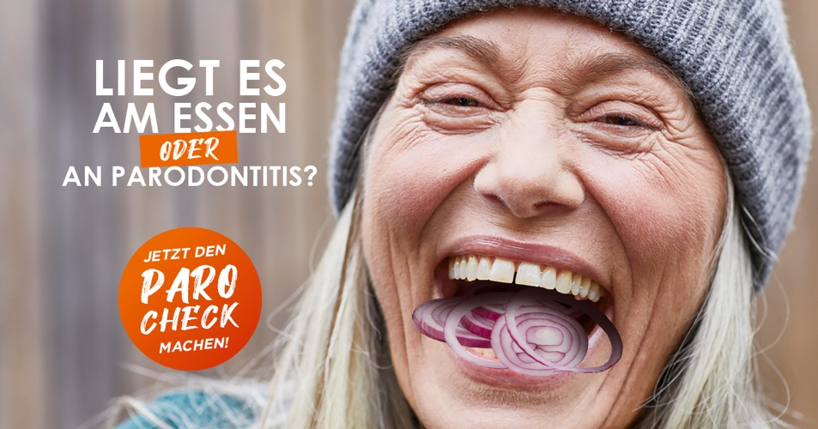

Twitter
#Diabetes, #Herzkrankheiten oder Komplikationen in der #Schwangerschaft – eine #Parodontitis kann damit in Verbindung stehen. Unser Rat: Erst den #Parocheck hier https://paro-check.de/#check machen und dann den Profi-Check in der Praxis.

Facebook
Diabetes, Herzkrankheiten oder Komplikationen in der Schwangerschaft – eine Parodontitis kann damit in Verbindung stehen. Unser Rat: Erst den Paro-Check hier https://paro-check.de/#check machen und dann den Profi-Check in der Praxis.

Instagram
Diabetes, Herzkrankheiten oder Komplikationen in der Schwangerschaft – eine Parodontitis kann damit in Verbindung stehen. Unser Rat: Erst den Paro-Check machen (Link in der Bio) und dann den Profi-Check in der Praxis.
#Parodontitis #Parocheck #GesundAbMund

Bildidee
(Bei Instagram den Link in der Bio ergänzen)

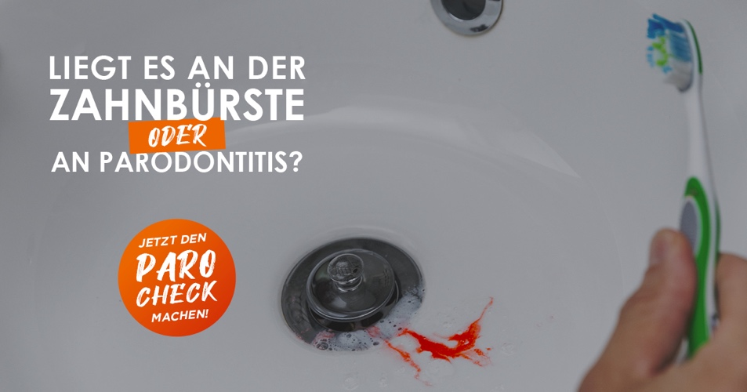

Twitter
#Zahnfleischbluten ist ein handfestes Warnsignal für eine #Parodontitis. Wenn die chronische #Entzündung nicht behandelt wird, kann sogar #Zahnverlust die Folge sein. Also: lieber Vorsicht statt Nachsicht, checken lassen, gut putzen und #Zahnseide nicht vergessen!

Facebook
Zahnfleischbluten ist ein handfestes Warnsignal für eine Parodontitis. Wenn die chronische Entzündung nicht behandelt wird, kann sogar Zahnverlust die Folge sein.
Also: lieber Vorsicht statt Nachsicht, checken lassen, gut putzen und Zahnseide nicht vergessen!
www.paro-check.de

Instagram
Zahnfleischbluten ist ein handfestes Warnsignal für eine Parodontitis. Wenn die chronische Entzündung nicht behandelt wird, kann sogar Zahnverlust die Folge sein.
Also: lieber Vorsicht statt Nachsicht, checken lassen, gut putzen und Zahnseide nicht vergessen!

#Parodontitis #Zahnfleischbluten #Parocheck

Bildidee

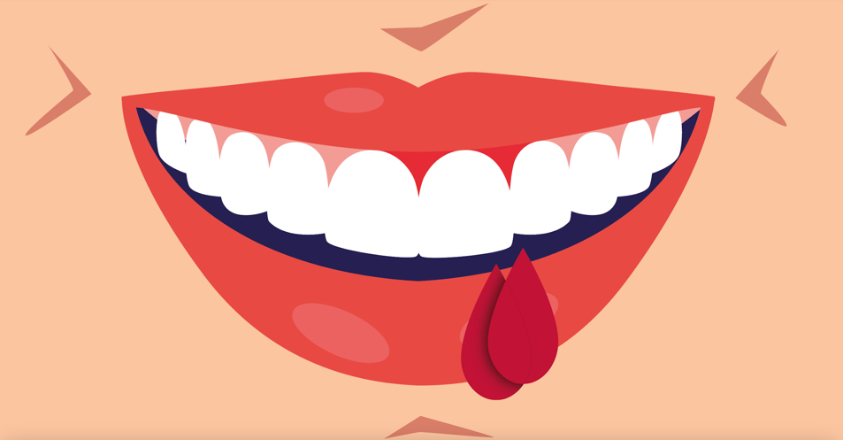

Twitter
Rauchen schadet #Lunge, #Arterien und auch dem #Zahnfleisch. Raucher:innen haben ein stark erhöhtes #Parodontitis-Risiko. Tricky: Warnsymptome wie #Zahnfleischbluten, Schwellung oder Rötung bleiben oft aus. Wegen der reduzierten Durchblutung. Deshalb besser: #Rauchstopp

Facebook
Rauchen schadet nicht nur Lunge und Arterien. Auch das Zahnfleisch leidet unter der Zigarette. Raucherinnen und Raucher haben ein stark erhöhtes Parodontitis-Risiko. Tricky: Warnsymptome wie Zahnfleischbluten, Schwellung oder Rötung bleiben oft aus. Wegen der reduzierten Durchblutung. Deshalb besser: Rauchstopp
www.paro-check.de

Instagram
Rauchen schadet nicht nur Lunge und Arterien. Auch das Zahnfleisch leidet unter der Zigarette. Raucherinnen und Raucher haben ein stark erhöhtes Parodontitis-Risiko. Tricky: Warnsymptome wie Zahnfleischbluten, Schwellung oder Rötung bleiben oft aus. Wegen der reduzierten Durchblutung. Deshalb besser: Rauchstopp

#Parodontitis #Rauchstopp #Zahnfleich #Parocheck

Bildidee

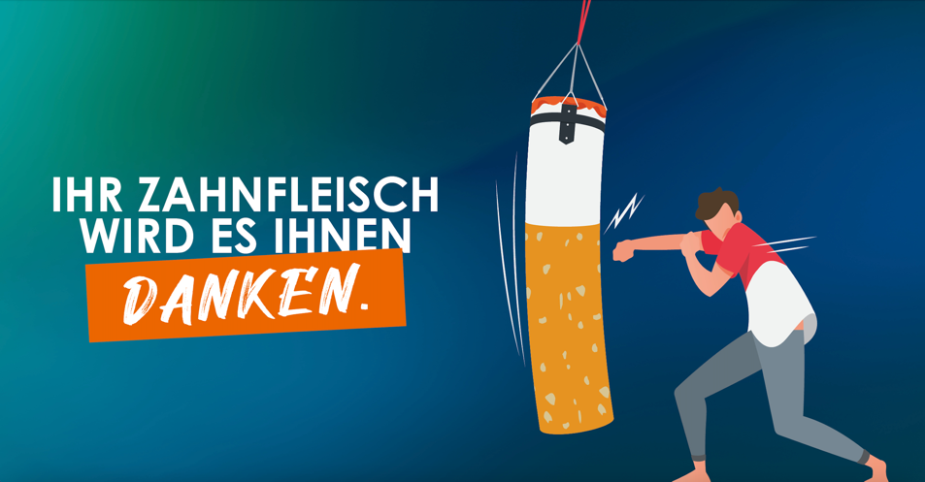

Twitter
#Diabetes erhöht das #Parodontitis-Risiko um das 3-fache. Grund sind u.a. die reduzierte Gewebedurchblutung und geschwächte Immunabwehr. Für alle Diabetiker:innen gilt: Blutzuckerspiegel gut einstellen lassen und lieber einmal mehr in der #Zahnarztpraxis vorbeischauen.

Facebook
Diabetes erhöht das Parodontitis-Risiko um das 3-fache. Grund sind u.a. die reduzierte Gewebedurchblutung und geschwächte Immunabwehr. Für alle Diabetikerinnen und Diabetiker gilt: Blutzuckerspiegel gut einstellen lassen und lieber einmal mehr in der Zahnarztpraxis vorbeischauen.

Instagram
Diabetes erhöht das Parodontitis-Risiko um das 3-fache. Grund sind u.a. die reduzierte Gewebedurchblutung und geschwächte Immunabwehr. Für alle Diabetikerinnen und Diabetiker gilt: Blutzuckerspiegel gut einstellen lassen und lieber einmal mehr in der Zahnarztpraxis vorbeischauen.

#Diabetes #Parodontitis #Blutzucker #Zahnmedizin #Parocheck #GesundAbMund

Bildidee

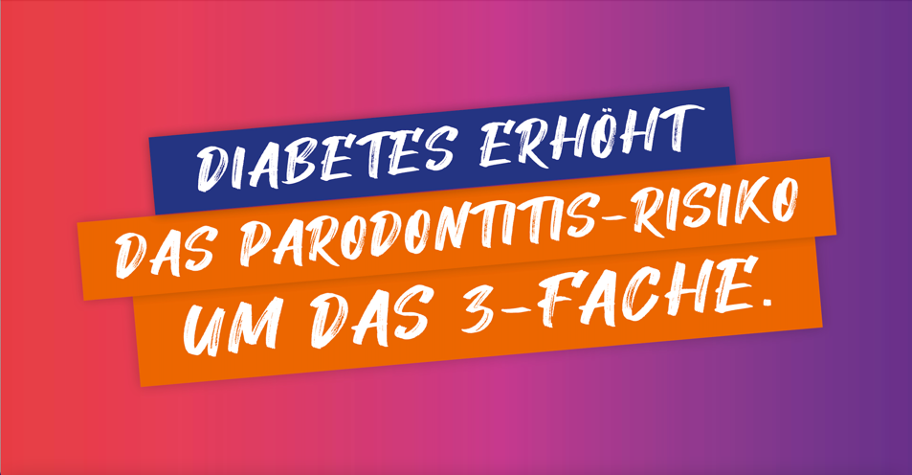

Twitter
Eine #Parodontitis kann ein Hinweis auf einen noch unerkannten #Diabetes sein. Mehr Informationen rund um das Thema Parodontitis finden Sie unter www.paro-check.de.

Facebook
Eine Parodontitis kann ein Hinweis auf einen noch unerkannten Diabetes sein. Mehr Informationen rund um das Thema Parodontitis finden Sie unter www.paro-check.de.

Instagram
Eine Parodontitis kann ein Hinweis auf einen noch unerkannten Diabetes sein. Mehr Informationen rund um das Thema Parodontitis finden Sie auf der paro-check.de (Link in der Bio).
#Parodontitis #Diabetes #Parocheck #GesundAbMund

Bildidee
(Bei Instagram den Link in der Bio ergänzen)

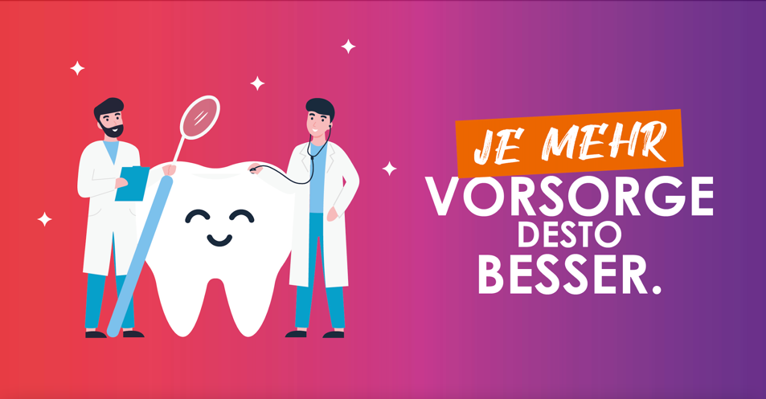

Twitter
#Mundgeruch, Rötung oder Bluten des #Zahnfleisches – das sind Warnsignale der #Parodontitis, einer unterschätzten #Volkskrankheit. Wer die #Symptome bemerkt, sollte das in der #Zahnarztpraxis klären lassen. Und vorher mal den #Parocheck machen: https://paro-check.de/#check

Facebook
Mundgeruch, Rötung oder Bluten des Zahnfleisches – das sind Warnsignale der Parodontitis, einer unterschätzten Volkskrankheit. Wer die Symptome bemerkt, sollte das in der Zahnarztpraxis klären lassen. Und vorher mal den Paro-Check machen: https://paro-check.de/#check

Instagram
Mundgeruch, Rötung oder Bluten des Zahnfleisches – das sind Warnsignale der Parodontitis, einer unterschätzten Volkskrankheit. Wer die Symptome bemerkt, sollte das in der Zahnarztpraxis klären lassen. Und vorher mal den Paro-Check machen: https://paro-check.de/#check (Link in der Bio).

#GesundAbMund #Parodontitis #Mundgeruch #Zahnfleischbluten #ParoCheck #Volkskrankheit #Symptome

Bildidee
(Bei Instagram den Link in der Bio ergänzen)

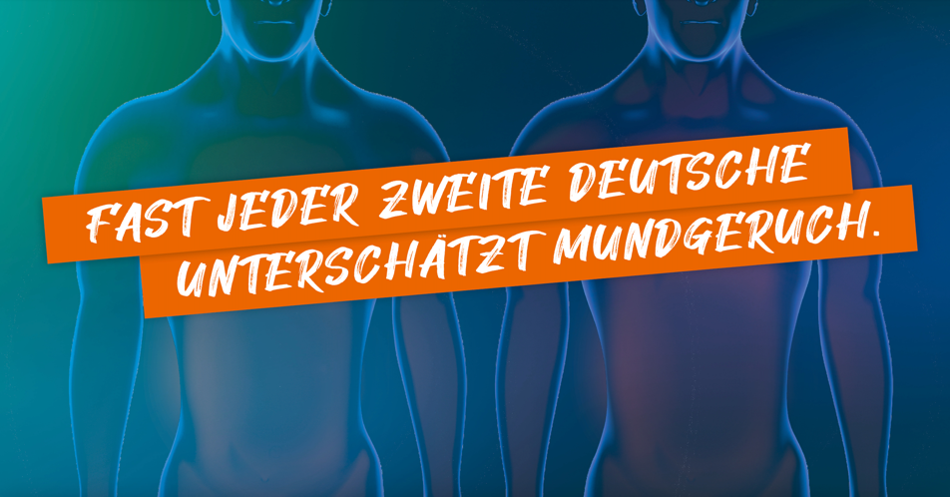

Twitter
forsa-Umfrage zeigt: Über die Hälfte der Deutschen hält #Zahnschmerzen für ein #Symptom einer #Parodontitis. Stimmt das? Nein. Sollte man trotzdem zum #Zahnarzt oder zur #Zahnärztin? Auf jeden Fall! Und vorher den #Parocheck machen unter https://paro-check.de/#check

Facebook
Eine forsa-Umfrage zeigt: Über die Hälfte der Deutschen hält Zahnschmerzen für ein Symptom einer Parodontitis. Stimmt das? Nein. Sollte man trotzdem zum Zahnarzt oder zur Zahnärztin? Auf jeden Fall! Und vorher können Sie noch den Paro-Check machen unter https://paro-check.de/#check

Instagram
Eine forsa-Umfrage zeigt: Über die Hälfte der Deutschen hält Zahnschmerzen für ein Symptom einer Parodontitis. Stimmt das? Nein. Sollte man trotzdem zum Zahnarzt oder zur Zahnärztin? Auf jeden Fall! Und vorher können Sie noch den Paro-Check machen unter https://paro-check.de/#check (Link in der Bio).

#Parodontitis #Zahnschmerzen #Parocheck #GesundAbMund

Bildidee
(Bei Instagram den Link in der Bio ergänzen)

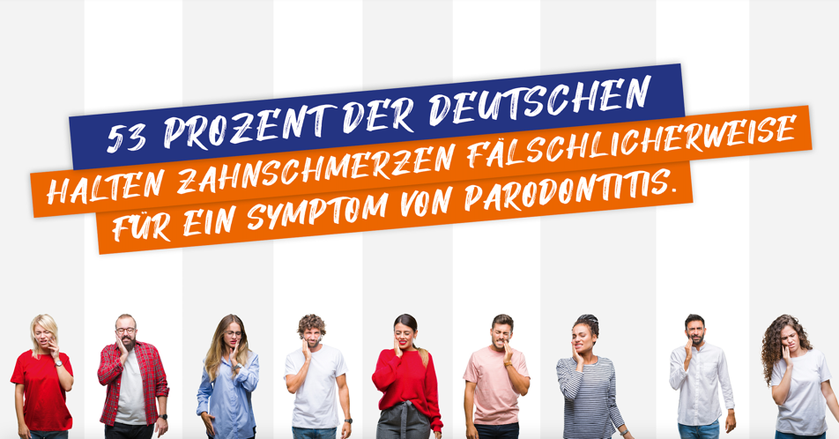

Twitter
#Zahnfleischbluten mit einer weicheren #Zahnbürste bekämpfen? So einfach ist es leider nicht. Das Bluten ist nur die Spitze des Eisberges, dahinter steckt ein komplexer Entzündungsprozess.

#Parocheck
#Zahnarztpraxis #Parodontitis.
https://paro-check.de/#check

Facebook
Zahnfleischbluten mit einer weicheren Zahnbürste bekämpfen? So einfach ist es leider nicht. Das Bluten ist nur die Spitze des Eisberges, dahinter steckt ein komplexer Entzündungsprozess.

Überprüfen Sie ihr Parodontitis-Risiko und machen Sie jetzt den Paro-Check unter: https://paro-check.de/#check

Instagram
Zahnfleischbluten mit einer weicheren Zahnbürste bekämpfen? So einfach ist es leider nicht. Das Bluten ist nur die Spitze des Eisberges, dahinter steckt ein komplexer Entzündungsprozess.
Überprüfen Sie ihr Parodontitis-Risiko und machen Sie jetzt den Paro-Check unter: https://paro-check.de/#check (Link in der Bio).
#Parodontitis #Zahnfleischbluten #Parocheck #GesundAbMund

Bildidee
(Bei Instagram den Link in der Bio ergänzen)

